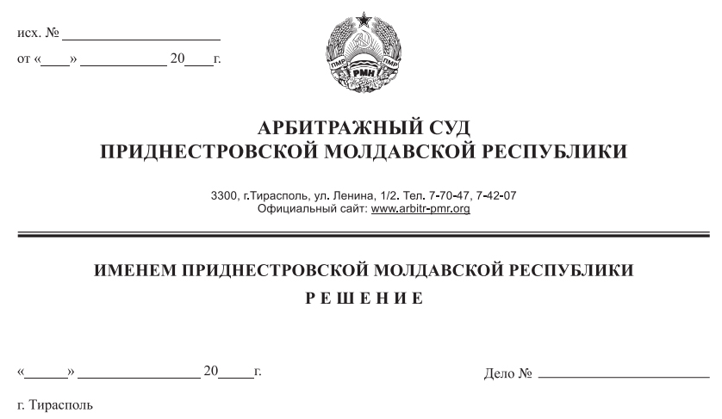

29 января 21 19/21-10

Арбитражный суд Приднестровской Молдавской Республики в составе судьи Сливка Р.Б., рассмотрев в открытом судебном заседании заявление Налоговой инспекции по г. Тирасполь, г. Тирасполь, ул. 25 Октября, д. 101, **о привлечении к административной ответственности** Общество с ограниченной ответственностью «Тир - Кос», г. Тирасполь, ул. Чапаева, д. 82, при участии:

от заявителя: Добровольская И.А. по доверенности от 18.01.2021 года №08-303,

от лица, в отношении которого составлен протокол об административном правонарушении: не явился, извещен (почтовое уведомление №2/489 от 18.01.2021 года),

**УСТАНОВИЛ:**

Налоговая инспекция по г. Тирасполь (далее – заявитель, налоговый орган) обратилась в Арбитражный суд ПМР с заявлением о привлечении Общества с ограниченной ответственностью «Тир - Кос» (далее – ООО «Тир - Кос») к административной ответственности за совершение административного правонарушения, предусмотренного п. 2 ст. 19.5 КоАП ПМР.

Определением Арбитражного суда ПМР от 18 января 2021 года заявление налогового органа принято к производству и назначено к судебному разбирательству на 29 января 2021 года.

ООО «Тир - Кос» в судебное заседание не явилось при надлежащем извещении о времени и месте судебного разбирательства (почтовое уведомление №2/489 от 18.01.2021 года). Отзыв на заявление не представлен.

Арбитражный суд, исходя из положений п/п «б» п. 2 ст. 102-3, п. 2 ст. 108, п. 3 ст. 130-16 АПК ПМР принимая во внимание достаточность доказательств, имеющихся в материалах дела, счел возможным рассмотреть дело в отсутствие ООО «Тир - Кос».

Дело рассмотрено и решение вынесено 29 января 2021 года.

Заявленные требования мотивированы следующим: Налоговой инспекцией по г. Тирасполь на основании Приказа Налоговой инспекции по г. Тирасполь от 04 декабря 2020 года № 941 «О проведении внепланового мероприятия по контролю» проведено внеплановое контрольное мероприятие в отношении ООО «Тир - Кос».

В рамках проводимого контрольного мероприятия налоговым органом в адрес ООО «Тир - Кос» направлено Требование от 07 декабря 2020 года № 04–14390 о представлении документов, необходимых для проведения контрольного мероприятия.

Однако юридическим лицом ООО «Тир - Кос» в установленный срок документы, запрашиваемые (истребуемые) в порядке, установленном действующим законодательством Приднестровской Молдавской Республики, в адрес налогового органа представлены не были.

Таким образом, в действиях (бездействиях) ООО «Тир - Кос» усматривается состав административного правонарушения, ответственность за которое предусмотрена п.2 ст.19.5 КоАП ПМР.

Ввиду наличия вышеуказанных признаков административного правонарушения в отношении юридического лица 11 января 2021 года главным специалистом отдела налогового контроля Налоговой инспекции по г. Тирасполь Дилигул А.М. составлен протокол об административном правонарушении № 04-03/2021.

С учетом изложенного, заявитель просит суд удовлетворить заявленные требования в полном объеме.

**Суд**, рассмотрев материалы дела и оценив представленные доказательства, находит установленными следующие обстоятельства:

На основании Приказа и.о. начальника Налоговой инспекции по г. Тирасполь от 04 декабря 2020 года № 941 «О проведении внепланового мероприятия по контролю» в целях контроля за соблюдением законодательства за период деятельности с 2013 года по 2020 год проведено внеплановое контрольное мероприятие в отношении ООО «Тир - Кос».

Обстоятельства, послужившие основанием для проведения внепланового мероприятия по контролю: не предоставление в налоговые органы в течение 12 (двенадцати) и более месяцев после установленного срока отчетов, расчетов и других предусмотренных нормативными актами Приднестровской Молдавской Республики документов учета.

Руководствуясь положениями п.3 ст.8 Закона ПМР «О государственной налоговой службе ПМР», пп. г. п. 2 ст.9 Закона ПМР «Об основах налоговой системы в ПМР», п.3 ст.7 Закона ПМР «О порядке проведения проверок при осуществлении государственного контроля (надзора)» и на основании приказа налоговой инспекции по г. Тирасполь «О проведении внепланового мероприятия по контролю» налоговой инспекцией в адрес ООО «Тир - Кос» направлено Требование от 07 декабря 2020 года № 04-14390 о предоставлении к 10.00 час. 17 декабря 2020 года к обозрению сотрудникам налогового органа, запрашиваемых документов. Указанное требование возвращено организацией почтовой связи за не востребованием (почтовое уведомление №2/412 от 10.12.2020 года).

Как следует из материалов дела, запрашиваемые документы ООО «Тир - Кос» в установленный срок в налоговую инспекцию направлены не были.

Ввиду неисполнения подконтрольным лицом требования о предоставлении документов, 11 января 2021года в отношении ООО «Тир - Кос» составлен протокол об административном правонарушении №04-03/2021 за непредставление в установленный срок документов, необходимых для проведения проверки, указанных в Требовании №04-14390 от 07 декабря 2020 года.

Поскольку в соответствии с п. 3 ст. 23.1 КоАП ПМР дела об административных правонарушениях, предусмотренных п. 2 ст. 19.5 КоАП ПМР, совершенных юридическими лицами рассматривают судьи арбитражных судов, налоговый орган правомерно обратился в Арбитражный суд ПМР с заявлением о привлечении ООО «Тир - Кос» к административной ответственности.

Оценив существо вменяемого ответчику правонарушения, суд приходит к следующим выводам.

Пунктом 2 ст. 19.5 КоАП ПМР установлена административная ответственность за непредставление в орган государственного контроля (надзора) документов, запрашиваемых (истребуемых) в порядке, установленном действующим законодательством ПМР.

В соответствии со ст. 8 Закона ПМР «О Государственной налоговой службе Приднестровской Молдавской Республики» Государственной налоговой службе предоставляется право, а в оговоренных случаях вменяется в обязанность производить на предприятиях, в учреждениях и организациях, основанных на любых формах собственности, включая совместные предприятия (и их филиалы), объединения и организации с участием иностранных юридических лиц и граждан, граждан Приднестровской Молдавской Республики, иностранных граждан и лиц без гражданства проверки денежных документов, бухгалтерских книг, отчетов, планов, смет, деклараций и иных документов, связанных с исчислением и уплатой налогов и других обязательных платежей в бюджет и во внебюджетные фонды. Получать от предприятий, учреждений, организаций (включая банки и иные финансово-кредитные учреждения), документы и копии с них, касающиеся хозяйственной деятельности налогоплательщика и необходимые документы для правильного налогообложения.

В соответствии с п. 3 ст. 7 Закона ПМР «О порядке проведения проверок при осуществлении государственного контроля (надзора)» орган государственного контроля (надзора) вправе требовать представления документов, относящихся к предмету мероприятия по контролю. Лицу, уполномоченному на проведение мероприятия по контролю, должна быть предоставлена возможность ознакомления с подлинниками указанных документов и при необходимости их копирования.

При этом в силу п. 2 ст. 9 Закона ПМР «Об основах налоговой системы в Приднестровской Молдавской Республике» налогоплательщик обязан представлять в установленных республиканским исполнительным органом государственной власти, в компетенции которого находятся вопросы организации и обеспечения сбора налогов и иных обязательных платежей, порядке и сроки бухгалтерскую отчетность и расчеты по налоговым платежам и сборам и предъявлять налоговым органам все документы и пояснения, связанные с исчислением налога, правом на льготы и уплатой налогов, в том числе и по актам проверок.

Таким образом, непредставление юридическим лицом, в орган государственного контроля, в том числе в налоговую инспекцию, запрашиваемых, истребуемых ею документов, образует событие административного правонарушения, предусмотренного п. 2 ст. 19.5 КоАП ПМР.

Из материалов дела усматривается, что ООО «Тир - Кос» не представило в налоговую инспекцию по г. Тирасполь документов, истребованных у него на основании Требования №04-14390 от 07 декабря 2020 года.

Данные обстоятельства свидетельствуют о наличии в действиях юридического лица события правонарушения, предусмотренного п. 2 ст. 19.5 КоАП ПМР.

С учетом изложенного, оценив материалы дела, суд считает, что административный орган представил достаточные доказательства, подтверждающие совершение ООО «Тир – Кос» вменяемого ему административного правонарушения, что свидетельствует о доказанности наличия в деянии ООО «Тир – Кос» состава административного правонарушения, предусмотренного п. 2 ст. 19.5 КоАП.

Полномочия сотрудника административного органа на составление протокола по п. 2 ст. 19.5 КоАП ПМР установлены п. 5 ст. 29.4 КоАП ПМР.

Срок давности привлечения к административной ответственности, установленный ст. 4.7 КоАП ПМР, на момент рассмотрения дела не истек. Протокол об административном правонарушении составлен с соблюдением установленного КоАП ПМР порядка.

В соответствии с п. 1 ст. 3.1 КоАП ПМР административное наказание является установленной государством мерой ответственности за совершение административного правонарушения и применяется в целях восстановления социальной справедливости и воспитания лица, совершившего правонарушение, в духе соблюдения требований законодательства и уважения правопорядка, а также предупреждения совершения новых правонарушений, как самим правонарушителем, так и другими лицами.

Оснований для применения ст. 2.16 КоАП ПМР и освобождения ООО «Тир – Кос» от административной ответственности у суда не имеется, соответствующие основания ответчиком не представлены.

Согласно п. 3 ст. 4.1 КоАП ПМР, при назначении административного наказания юридическому лицу или индивидуальному предпринимателю учитываются характер совершенного ими административного правонарушения, имущественное и финансовое положение юридического лица или индивидуального предпринимателя, обстоятельства, смягчающие административную ответственность и обстоятельства, отягчающие административную ответственность. Обстоятельств, смягчающих или отягчающих административную ответственность, судом не установлено.

Суд полагает возможным назначить наказание в пределах санкции п. 2 ст. 19.5 КоАП ПМР и наложить на ООО «Тир – Кос» административный штраф в размере 200 РУ МЗП.

Арбитражный суд ПМР, руководствуясь ст.ст. 19.5, 23.1, 27.1, 30.18 КоАП ПМР, ст.ст. 113-116, 122, 130-17 АПК ПМР,

**РЕШИЛ:**

1. Заявленное требование Налоговой инспекции по г. Тирасполь удовлетворить.

2. Привлечь Общество с ограниченной ответственностью «Тир - Кос» (местонахождение: г. Тирасполь, ул. Чапаева, д. 82, зарегистрированное в качестве юридического лица в ГРЮЛ 17.05.1993 г., регистрационный номер 01-023-5212, свидетельство о государственной регистрации 0013030 АА), к административной ответственности на основании пункта 2 статьи 19.5 КоАП ПМР и наложить на него административный штраф в размере 200 РУМЗП, что составляет 3 680,00 рублей ПМР.

Порядок уплаты и реквизиты для перечисления штрафа:

25 % в местный бюджет на р/с 2191290000000100 код 2070500;

75 % в республиканский бюджет на р/с 2181000001110000 код 2070500.

В случае непредставления ООО «Тир - Кос» в порядке п. 4 ст. 33.2 КоАП ПМР документа, свидетельствующего об уплате в порядке ст. 33.2 КоАП ПМР административного штрафа, по истечении шестидесяти дней со дня вступления в законную силу настоящего решения, либо со дня истечения срока отсрочки или срока рассрочки исполнения, копия решения будет направлена судебному исполнителю в порядке п. 5 ст. 33.2 КоАП ПМР.

Решение может быть обжаловано в течение 10 дней после принятия в кассационную инстанцию Арбитражного суда ПМР.

Судья Р.Б. Сливка